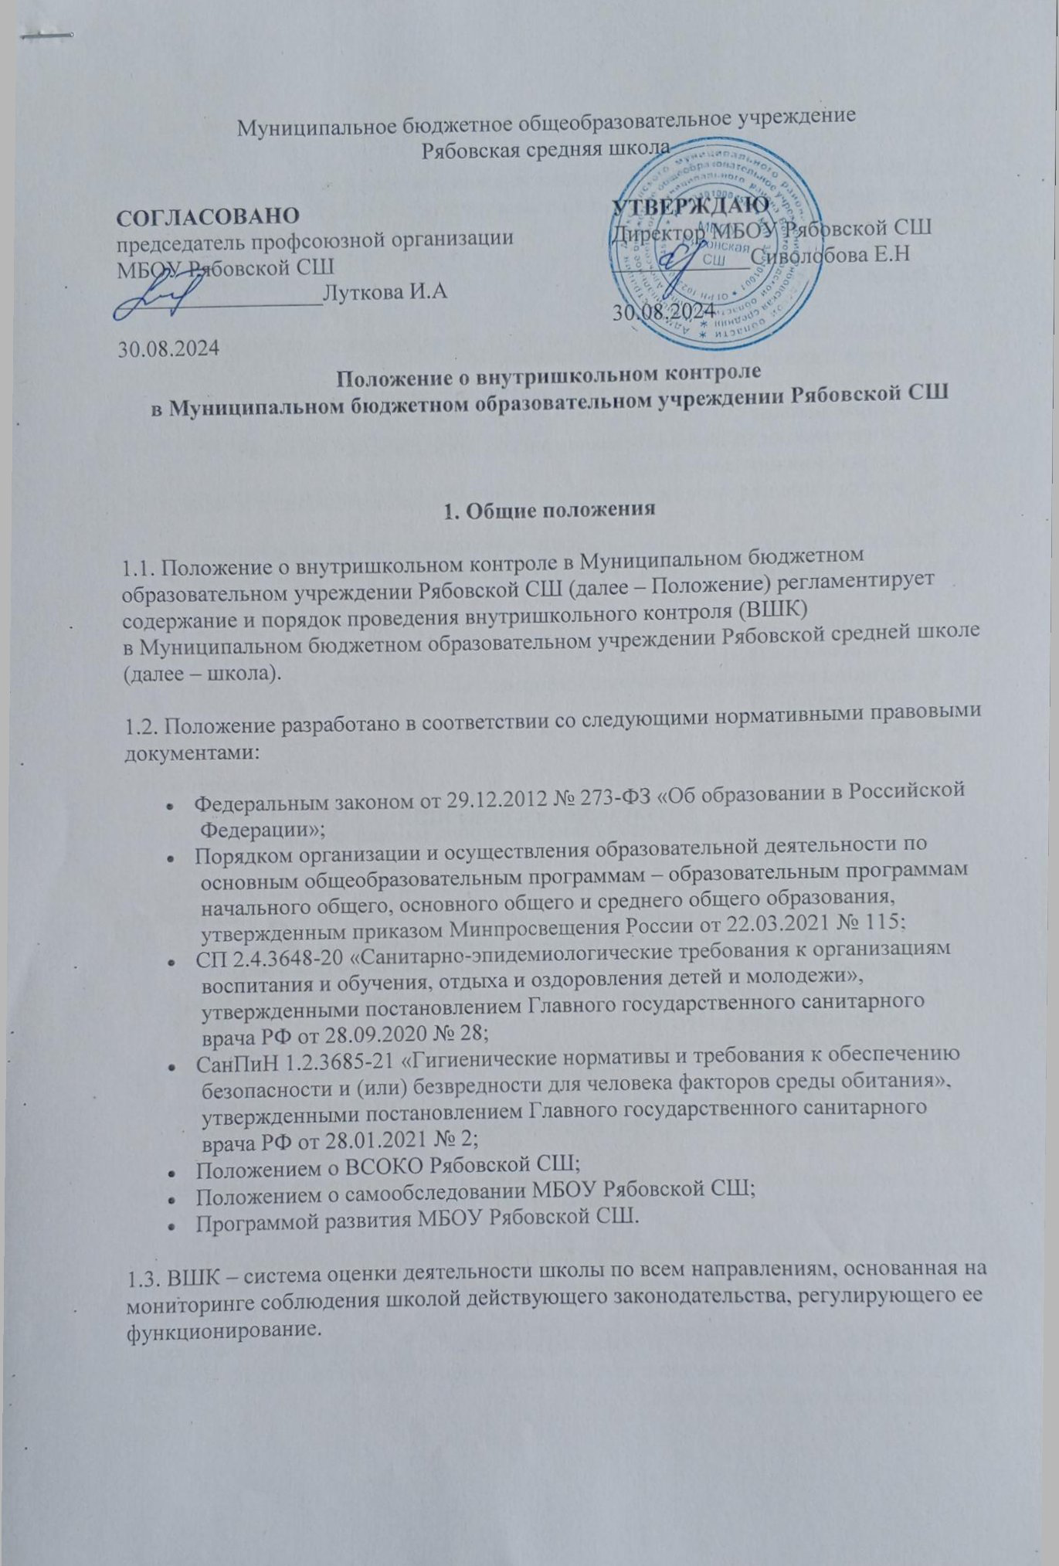

2. Цели, задачи и принципы ВШК
2.1. Главной целью ВШК является создание условий для эффективного функционирования школы, обеспечения ее конкурентоспособности на рынке образовательных услуг.
2.2. Задачи ВШК:
- определение факторов, которые способствуют оптимизации структуры управления школы;
- установление направлений для непрерывного профессионального развития кадров школы;
- своевременное выявление и анализ рисков деятельности с целью их устранения или минимизации;
- определение направлений развития и модернизации деятельности школы.
2.3. Работники школы в процессе реализации ВШК должны придерживаться следующих принципов:
- планомерности;
- обоснованности;
- полноты контрольно-оценочной информации;
- открытости;
- результативности;
- непрерывности.
3. Направления и виды ВШК
3.1. Направления ВШК:
- соблюдение действующего законодательства РФ;
- соблюдение устава, локальных нормативных и распорядительных актов школы;
- эффективность образовательной деятельности, в том числе дополнительных образовательных услуг;
- качество и достаточность материально-технического обеспечения школы.
3.2. ВШК может быть плановым и оперативным. Оба вида ВШК могут включать в разном сочетании комплексный, фронтальный и тематический контроль.
3.2.1. Комплексный контроль – всестороннее изучение и анализ нескольких связанных сфер деятельности школы.
3.2.2. Фронтальный контроль – всестороннее изучение и анализ коллектива, группы или одного учителя по двум или более направлениям деятельности.
3.2.3. Тематический контроль – глубокое изучение какого-либо конкретного вопроса, проблемы или одного направления деятельности в работе коллектива школы, группы работников или одного работника.
3.3. При всех видах ВШК могут использоваться в разном сочетании следующие формы контроля:
- классно-обобщающий;
- тематически-обобщающий;
- предметно-обобщающий;
- обзорный;
- персональный.
4. Методы ВШК
4.1. При любом направлении, виде и форме ВШК могут применяться в различном сочетании следующие методы контроля:
4.1.1.экспертиза документов, в том числе:
- локальных нормативных актов школы;
- методической документации педагогических работников;
- учебной документации обучающихся;
- журнала успеваемости;
- журнала внеурочной деятельности/факультативов;
- дневников обучающихся;
4.1.2. посещение/просмотр видеозаписи учебных занятий и мероприятий, в том числе:
- уроков;
- курсов внеурочной деятельности и других внеурочных мероприятий;
- занятий по программам дополнительного образования;
4.1.3. изучение мнений обучающихся и их родителей (законных представителей), работников:
- индивидуальные беседы;
- анкетирование;
- опросы;
4.1.4. диагностики/контрольные срезы, в том числе:
- административные контрольные письменные работы;
- онлайн-тесты.
5. Порядок проведения ВШК
5.1. ВШК в школе осуществляется в соответствии с Положением и планом ВШК, который утверждается директором.
5.2. ВШК может проводиться внепланово на основании обращений участников образовательных отношений.
5.3. ВШК реализации образовательных программ проводится в соответствии с внутренней системой оценки качества образования, определяемой локальными нормативными актами школы.
5.4. ВШК материально-технического обеспечения школы проводится в объеме,
необходимом для подготовки отчета о самообследовании.
5.5. Ответственные за мероприятия ВШК указываются в плане ВШК.
5.6. К участию в ВШК могут привлекаться эксперты из числа научно-педагогической
общественности региона. Эксперты имеют право запрашивать необходимую информацию у ответственного за мероприятие ВШК, изучать документацию, относящуюся к предмету контроля.
5.7. При проведении планового контроля не требуется дополнительно предупреждать работника, чья работа стала объектом контроля, если в плане ВШК указаны сроки контроля.
5.8. Результаты ВШК оформляют в виде итогового документа: справки, аналитического доклада, докладной записки.
5.9. По итогам проведения мероприятий ВШК организуется обсуждение итоговых документов ВШК с участием директора с целью принятия решений о следующем:
- проведении повторного контроля с привлечением специалистов-экспертов;
- поощрении работников;
- привлечении к дисциплинарной ответственности должностных лиц;
- иных решениях в пределах компетенции образовательной организации.
6. Связь ВШК, ВСОКО и самообследования
6.1. Внутришкольный контроль осуществляется с использованием информации ВСОКО.
6.2. Должностные лица одновременно могут выступать и субъектами ВСОКО, и субъектами ВШК.
6.3. Информация по итогам оценки содержания, условий реализации и результатов освоения обучающимися образовательных программ используется как материалы для использования при проведении ВШК.
6.4. Субъекты ВШК организуют подготовку отчета о самообследовании и обеспечивают его соответствие федеральным требованиям.
7. Документационное сопровождение ВШК
7.1. Документационное сопровождение ВШК включает следующие организационно-распорядительные документы:
- распорядительный акт об утверждении плана ВШК;
- план-задание на проведение оперативного контроля;
- итоговый документ по окончании проведения одного или нескольких мероприятий ВШК.
7.2. Документация хранится в школе в соответствии с номенклатурой дел.

